AS10.01.Planificando la demanda por Proveedor
AD-TF
Histórico de Revisiones
Esta sección contiene la información de los cambios que se realizaron en este documento.
Versión | Fecha | Autor | Descripción
1.0 | 13/11/2011 | NK | Creación del documento
1.1 | 17/11/2011 | DV | Revisión flujo normal
1.2 | 20/11/2011 | DV | Agregado de BO al diagrama de secuencia
1.3 | 27/11/2011 | NK | Incorporación de Diagrama de CU
Indice
1. Propósito 4
2. Actores 4
3. Precondiciones y Pos-condiciones 4
4. Flujo de Eventos 5
5. Requisitos Especiales y/o No Funcionales 6
6. Reglas de Negocio 7
7. Diagrama de Secuencia 7
8. Pantalla 8

Propósito
Este documento tiene como objetivo describir el proceso de planificación de la demana por proveedor

Actores

Actor Principal
Líder de compras
Actores intervinientes
Actor | Relación con el CU
Líder de compras | Está interesado en planificar la demanda de productos de un determinado proveedor con el objetivo de cubrir las necesidades de stock futuras

Precondiciones y Pos-condiciones

Precondiciones
El actor debe haberse identificado satisfactoriamente en el sistema y poseer permisos para acceder a ésta funcionalidad.

Pos-condiciones
El sistema debe generar la planificación de demanda para un determinado proveedor

Flujo de Eventos

Diagrama de Caso de Uso
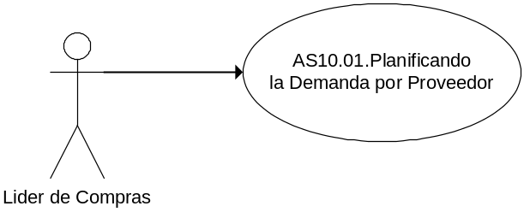

Curso de acción Normal
Actor | Sistema
- Selecciona del menú la opción “Planificar la demanda de Proveedores”
 | 2- Genera catalogo de Proveedores
3- Ingresa la fecha a pronosticar, selecciona un proveedor y luego selecciona el botón “Mostrar”
 | 4-Valida que la fecha sea superior a la fecha actual
 | 5- Valida que haya seleccionado un proveedor
 | 6-Busca los productos que han egresado correspondientes al proveedor seleccionado y por cada de ellos calcula el crecimiento anual contabilizando los egresos de los productos de los últimos cinco años, calculando su crecimiento dado por la diferencia entre el total de egresos del mismo mes al año anterior
 | 7- Calcula el stock estimado a la fecha ingresada multiplicando el stock del mes por la variación del crecimiento anual del mismo mes al año anterior (obtenido en el punto anterior) e inserta producto y cantidad en el catalogo de productos a solicitar
 | 8- Habilita el catalogo de productos
9- Selecciona el/los productos a incluir en la notificación del proveedor y selecciona el botón Exportar
 | 10- Registra en la base de datos la planificación los ítems seleccionados por el actor
 | 11- Ejecutar CU-Exportando datos
12- Selecciona archivo generado
 | 13- Adjunta archivo seleccionado
 | 14- Busca la dirección de correo electrónico
 | 15- Envía el mail al proveedor

Curso de acción Alternativo
Paso-Nro | Descripción de alternativa
4.1 | 4.1.1 Fecha inferior a la fecha actual  4.1.2 El sistema emite mensaje “La fecha debe ser superior o igual a la fecha actual...” y retorna al punto 3
5.1 | 5.1.1 No ha seleccionado Proveedor  5.1.2 El sistema emite mensaje “Debe seleccionar un proveedor...” y retorna al punto 3

Requisitos Especiales y/o No Funcionales

De Operación

De Tecnología
Para la generación del reporte se utilizará Crystal Reports
Servicio Exchange
Frecuencia
Mensual

Reglas de Negocio
N/A

Diagrama de Secuencia

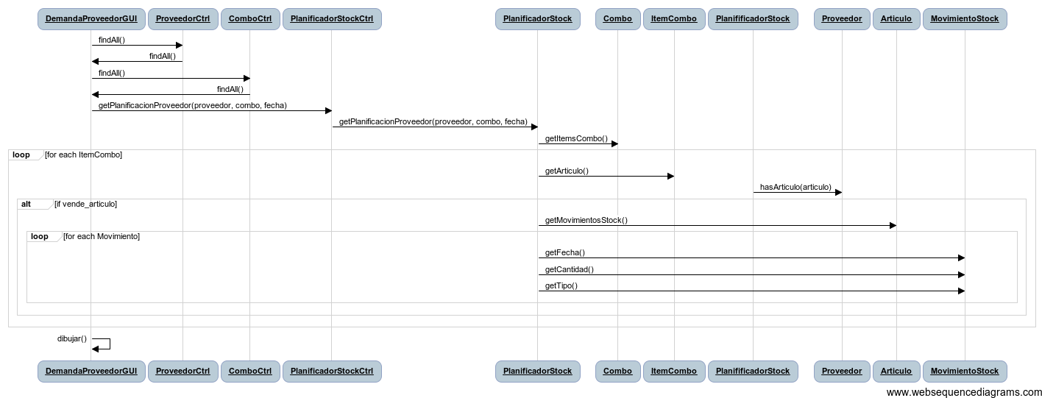

Pantalla
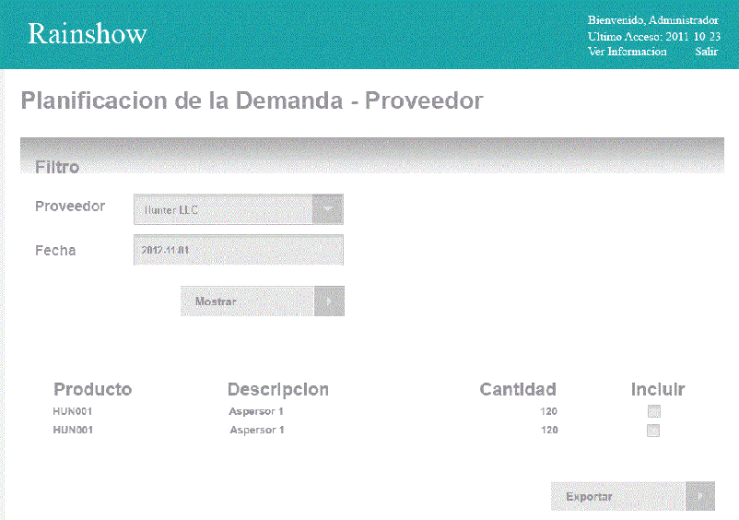

Aceptación

Aprobador por | Fecha

Revisado por | Fecha
DV | 17/11/2011
Pablo Liascovich | 22/11/2011

